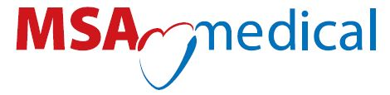

MSA medical s.r.o. za garance ČESKÉ SPOLEČNOSTI PRO STERILIZACI
pořádá vzdělávací seminář

„DEZINFEKCE V PRAXI“

MÍSTO KONÁNÍ: Domov pro seniory, Bystřice p. H.

DATUM: 15. 6. 2017 od 12.00 – 16.00 hodin
PŘEDNÁŠEJÍCÍ: Pavel Moučka, MSA medical s.r.o.

PROGRAM
- Dezinfekce a účinné látky
- Jak ředit dezinfekce
- Dezinfekce rukou a její správné provedení
- Praktický nácvik dezinfekce rukou a kontrola provedení pomocí UV lampy

